**Plan de trabajo semana del 30 de maro al 3 de abril Historia**

**Nombre: ______________________________________________________________________**

**Fecha:_________________________**

**Objetivo: Identificar diferentes momentos del día y las acciones que puedo realizar.**

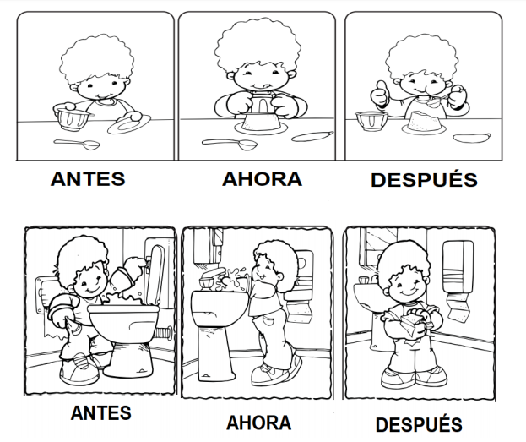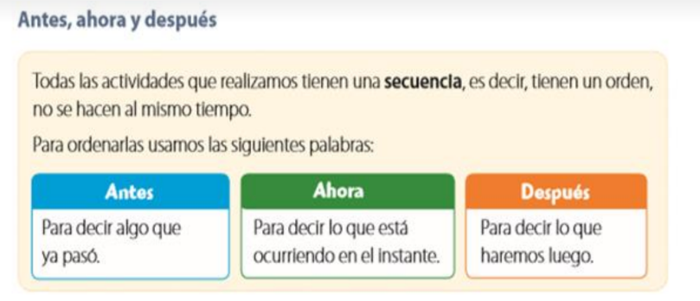**Activdad:Según los conceptos antes, ahora y después identifica en que momento del día puedes realizar las siguientes aaciones.**

**Objetivo:** Identificar y secuenciar los días de la semana.

Actividad: Dibuja en el recuadro alguna actividad que hiciste ayer, después coloréala.

